**环境搭建 Hadoop winutils.exe**

运行时，出现以下提示，注意完成后续的配置工作。

WARN util.Shell:

Did not find winutils.exe:

java.io.FileNotFoundException:

java.io.FileNotFoundException:

HADOOP_HOME and hadoop.home.dir are unset.

-see <https://wiki.apache.org/hadoop/WindowsProblems>

**将hadoop.tar.gz解压到d分区**

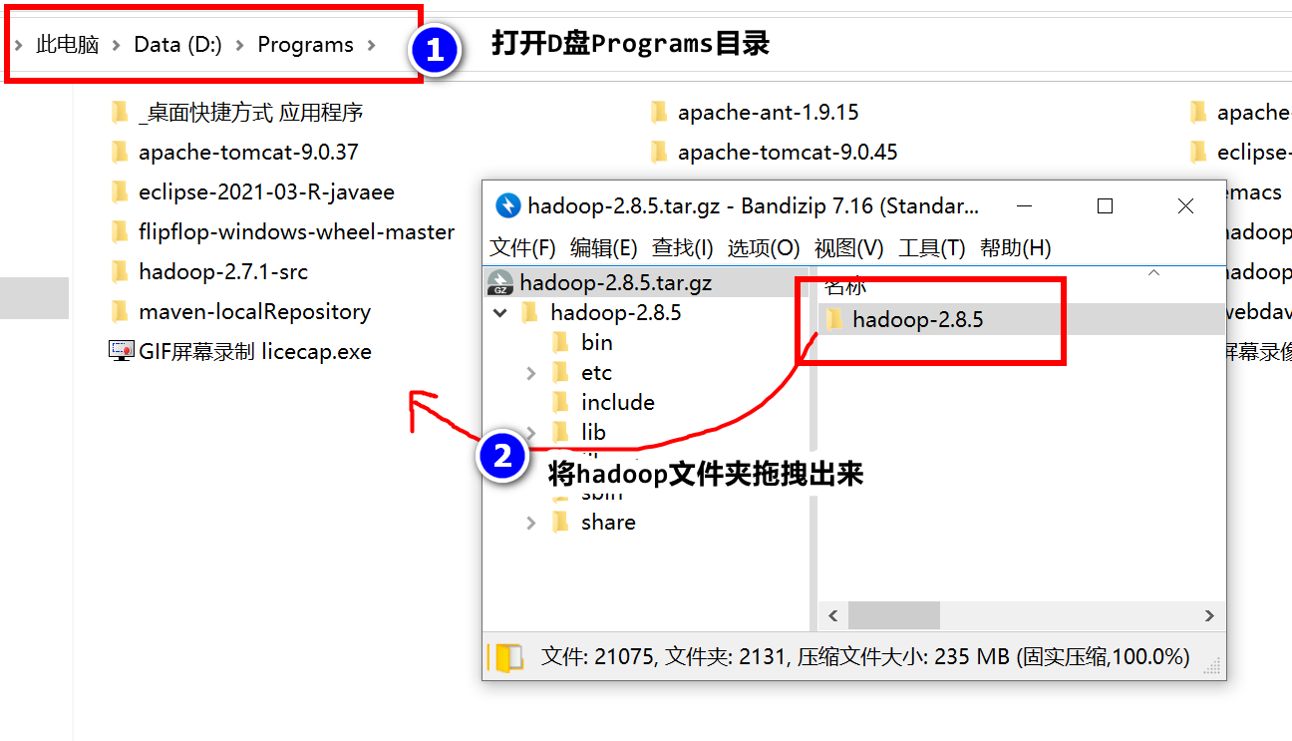

**将winutils.exe等拖拽到hadoop的bin目录中**

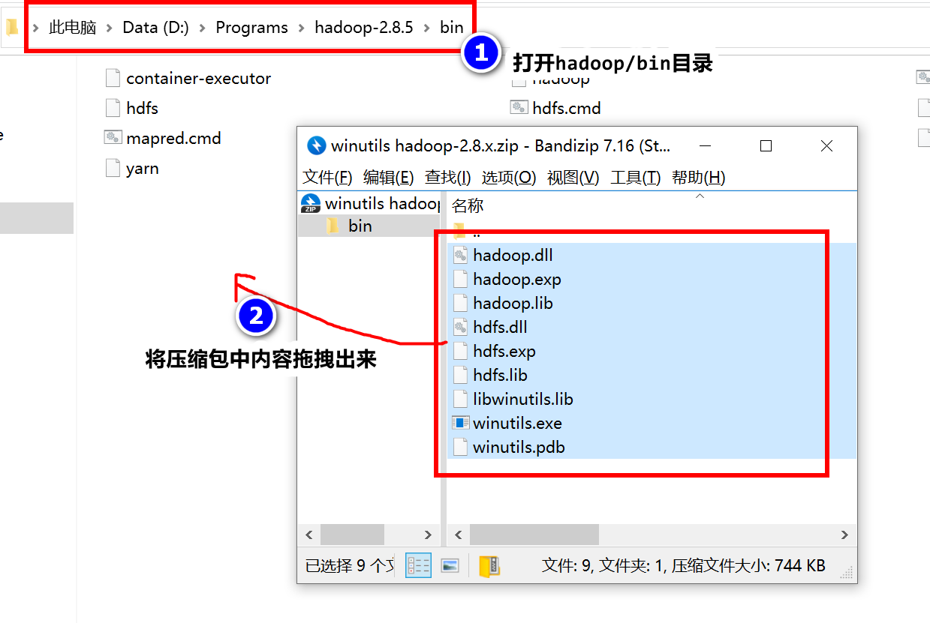

**将hadoop.dll等文件，添加到C:\Windows\system32目录中**

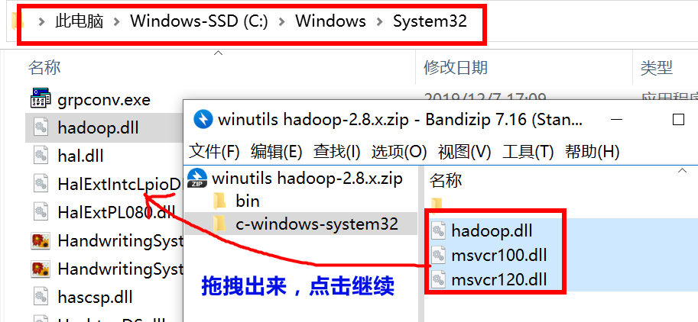

**双击winutils.exe测试一闪而过，表示ok正常**

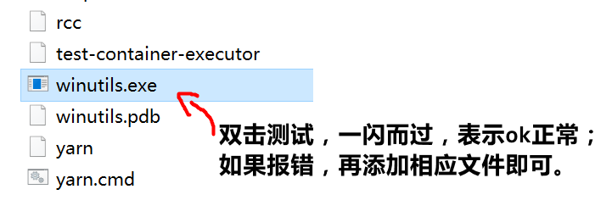

**出错的可能：**

**1）如提示缺少文件，查找并添加到 C:\Windows\System32即可**

**2）检查jdk是否为32位的，卸载，安装64位的jdk。**

**3）报错：应用程序无法正常启动(0xc000007b)**

**解压【DirectX修复工具】.rar；**

**双击DirectX Repair.exe，进行修复；**

**修复成功后，重启电脑！**

**（DirectX Repair.exe启动时，可能会提示安装Microsoft Netframework软件，按提示安装即可）**

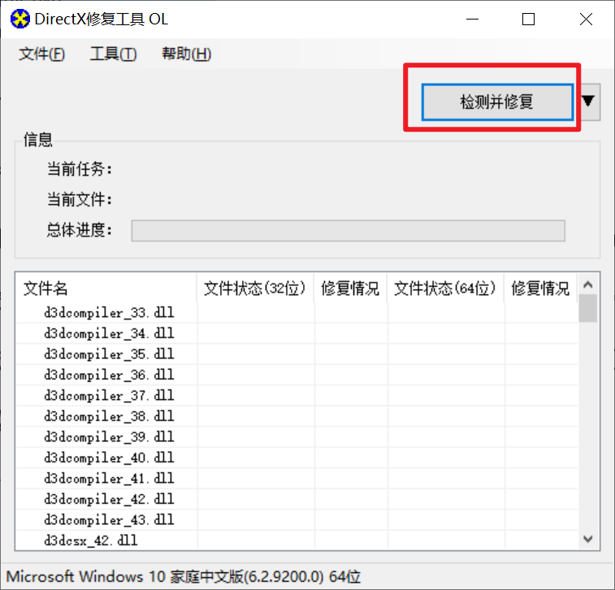

**添加环境变量HADOOP_HOME**



**添加环境变量HADOOP_USER_NAME**

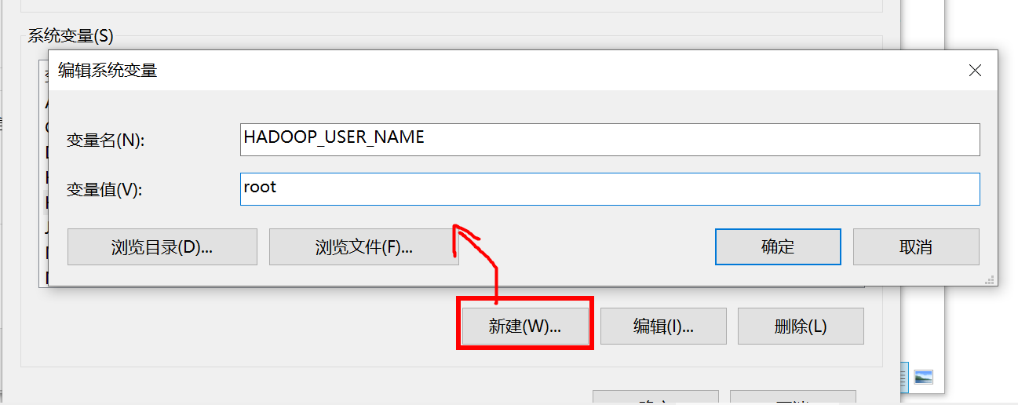

**修改PATH，添加hadoop的bin路径和sbin路径：**

**%HADOOP_HOME%\bin**

**%HADOOP_HOME%\sbin**

